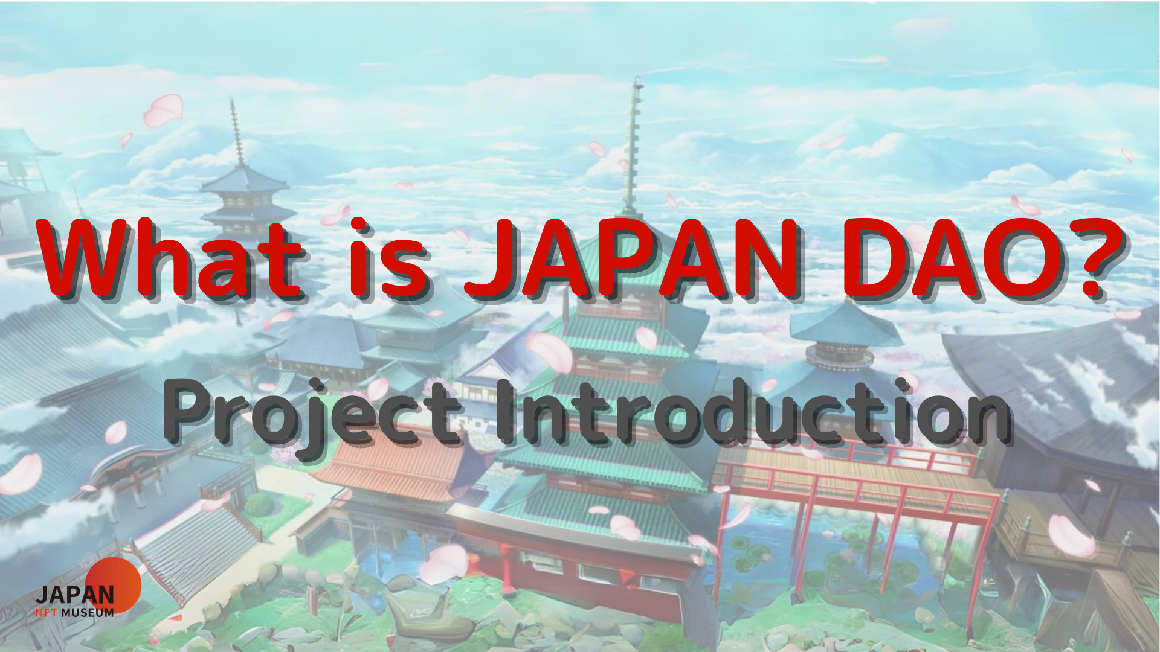
Herkese merhaba!
Japonya Dao dergisine hoş geldiniz.
Önceki makalede, Japonya DAO'nun Metavers Dağıtımını tanıttık.Henüz okumadıysanız, lütfen 3. bölümün tadını çıkarın
Bu makale, Japonya Dao dünyasını derinleştirmek için dört bölümlü bir dizinin dördüncü kısmıdır.Burada Japonya Dao'nun her projesini tanıtıyoruz.
Japonya DAO resmi sitesi https://japandao.jp/hp
Her projenin tanıtımı
Japandao, meydan okumak için samuray kavramı olan "Amato", çeşitlilik ve uyum temasıyla "Niji", Japon kültürünü dünyaya aktaran "Kagura" ve "Uzay Kız" gibi çeşitli projelere sahiptir. Uzay teması. Gelişiyor.Bunlara ek olarak, her biri animasyon, manga, müzik ve oyunlar yoluyla kendi dünya görüşü olan başka çekici projeler de var.
Bundan sonra, bu projeleri ve diğer önemli girişimleri tanıtacağız.
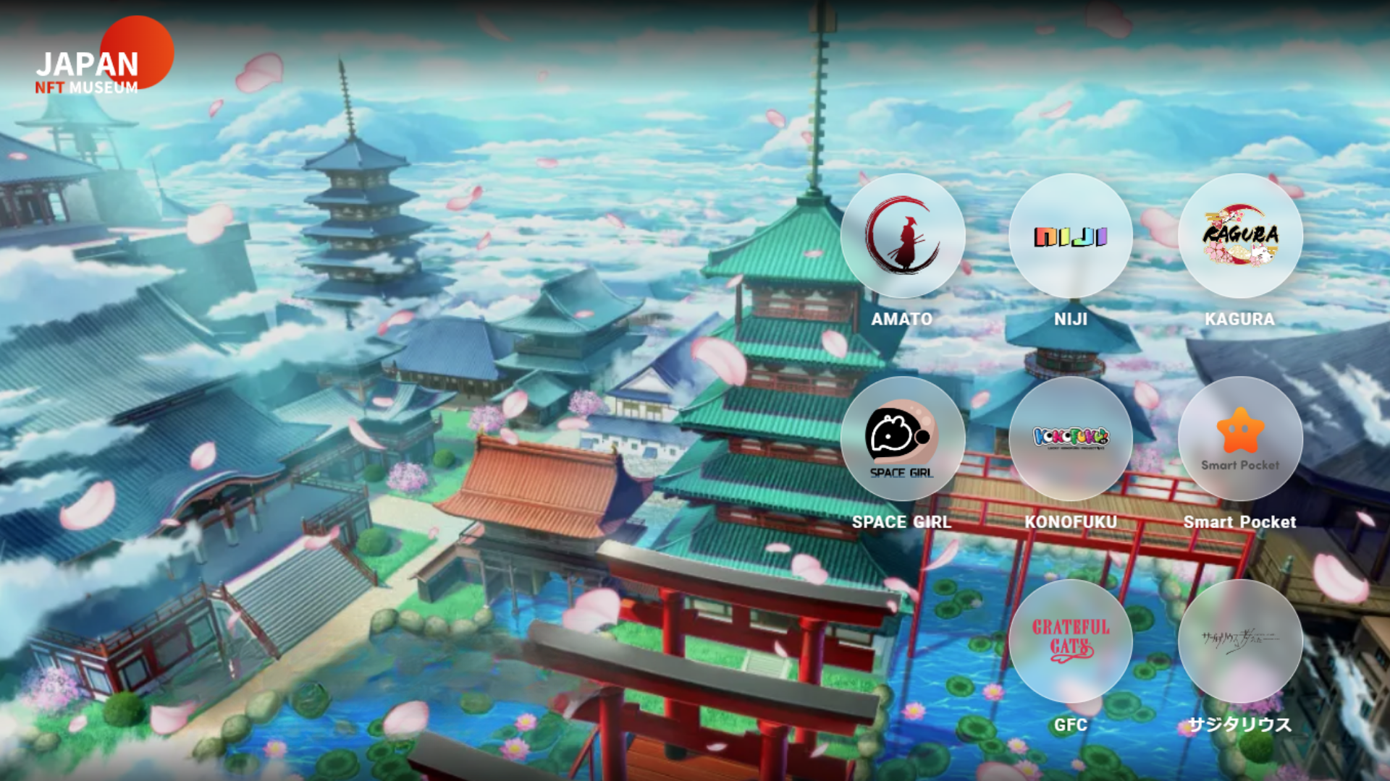
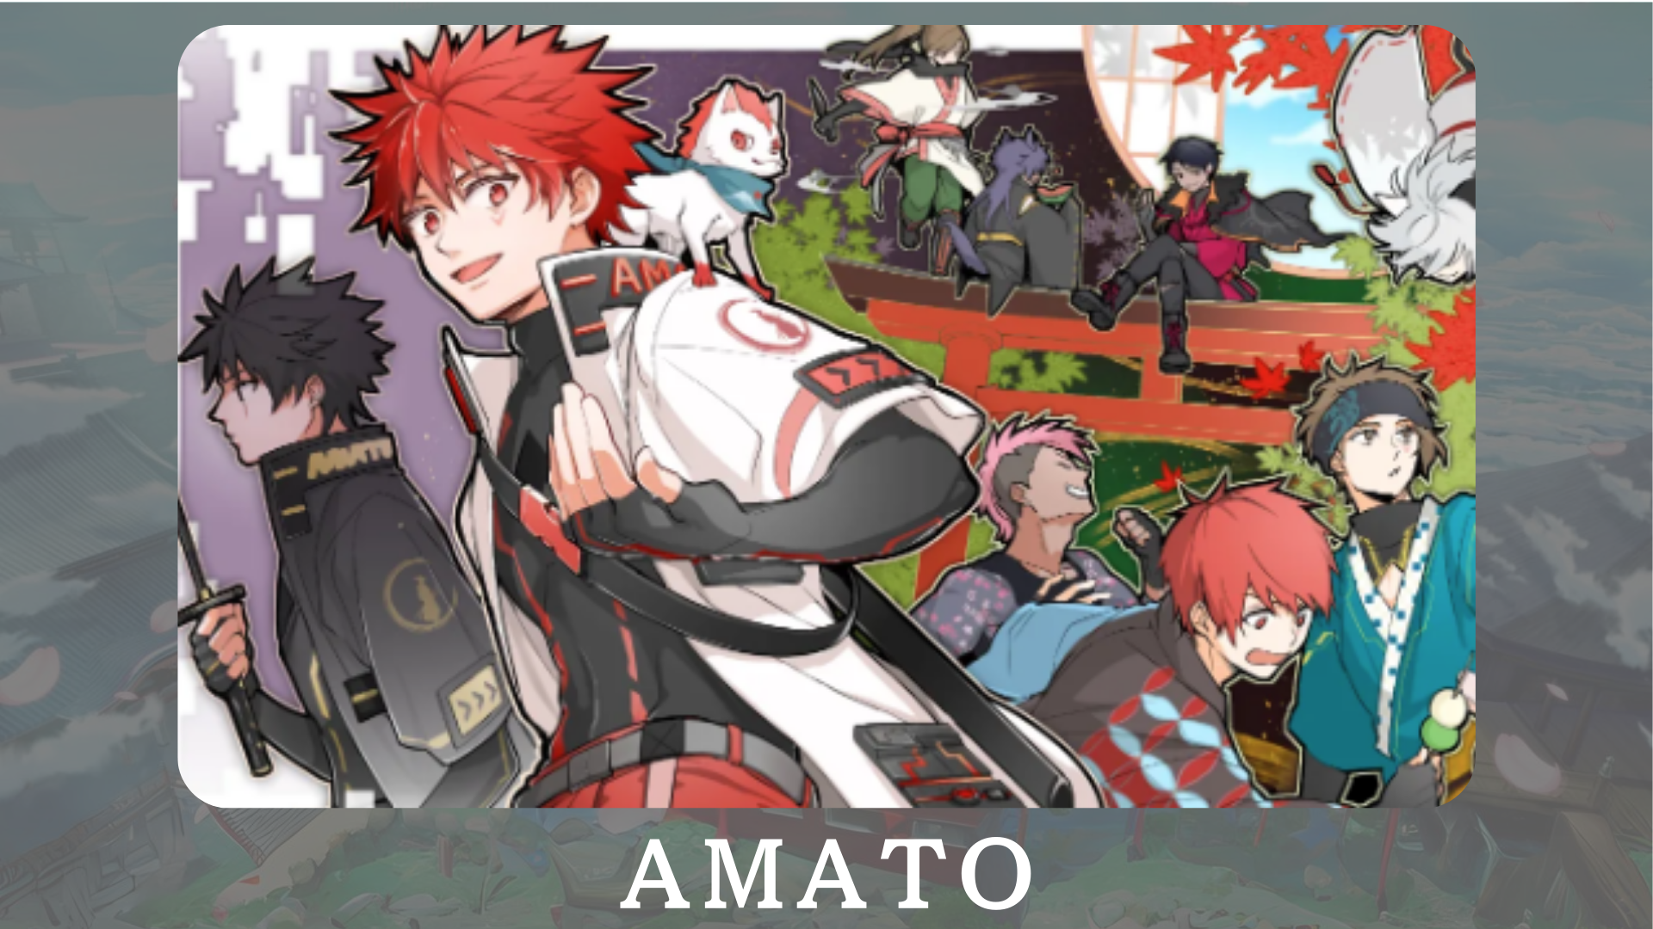
"Amato", samuraylara dayanan resmi bir Japandao karakteri.Geleneksel bir Japon rengi olan kırmızı ve beyaz, dünyaya Japon kültürünün cazibesini içerir."Amakomi" manga geliştirmek.Buna ek olarak, "Amato in Fortnite" adlı çevrimiçi oyunların geliştirilmesi devam ediyor ve hayran kitlesini genişletmeyi amaçlıyor.
Resmi Site: https: //amato-official.com/
Resmi X Hesabı: https: //twitter.com/amatonft
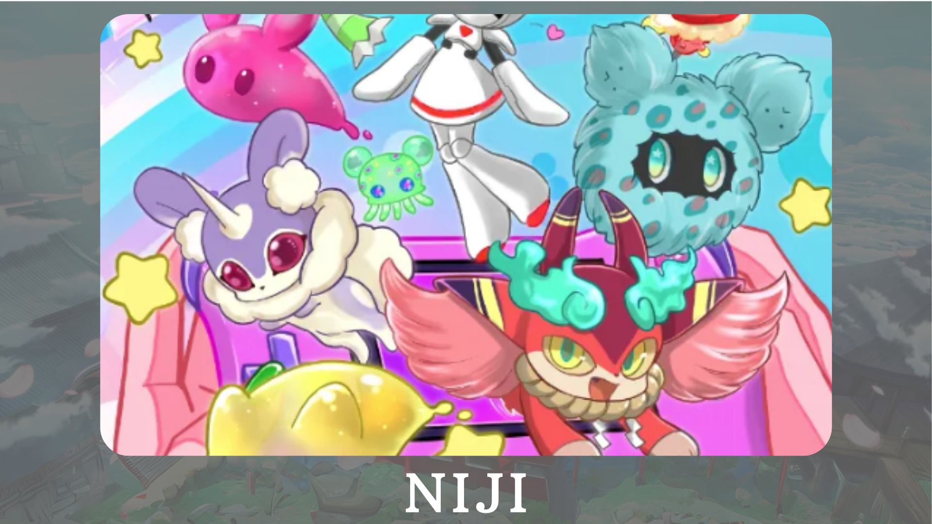
"Niji" dünyayı çeşitli renklerle renklendirme teması üzerine bir projedir."Nijikomi" ve "Niji Friends Resim Kitabı" manga ve karakterleri içeren "Friends Kimitoku" uygulamasının geliştirilmesi devam etmektedir.
Resmi site: https: //japanftmuseum.com/niji
Resmi X Hesabı: https: //twitter.com/nijifriends
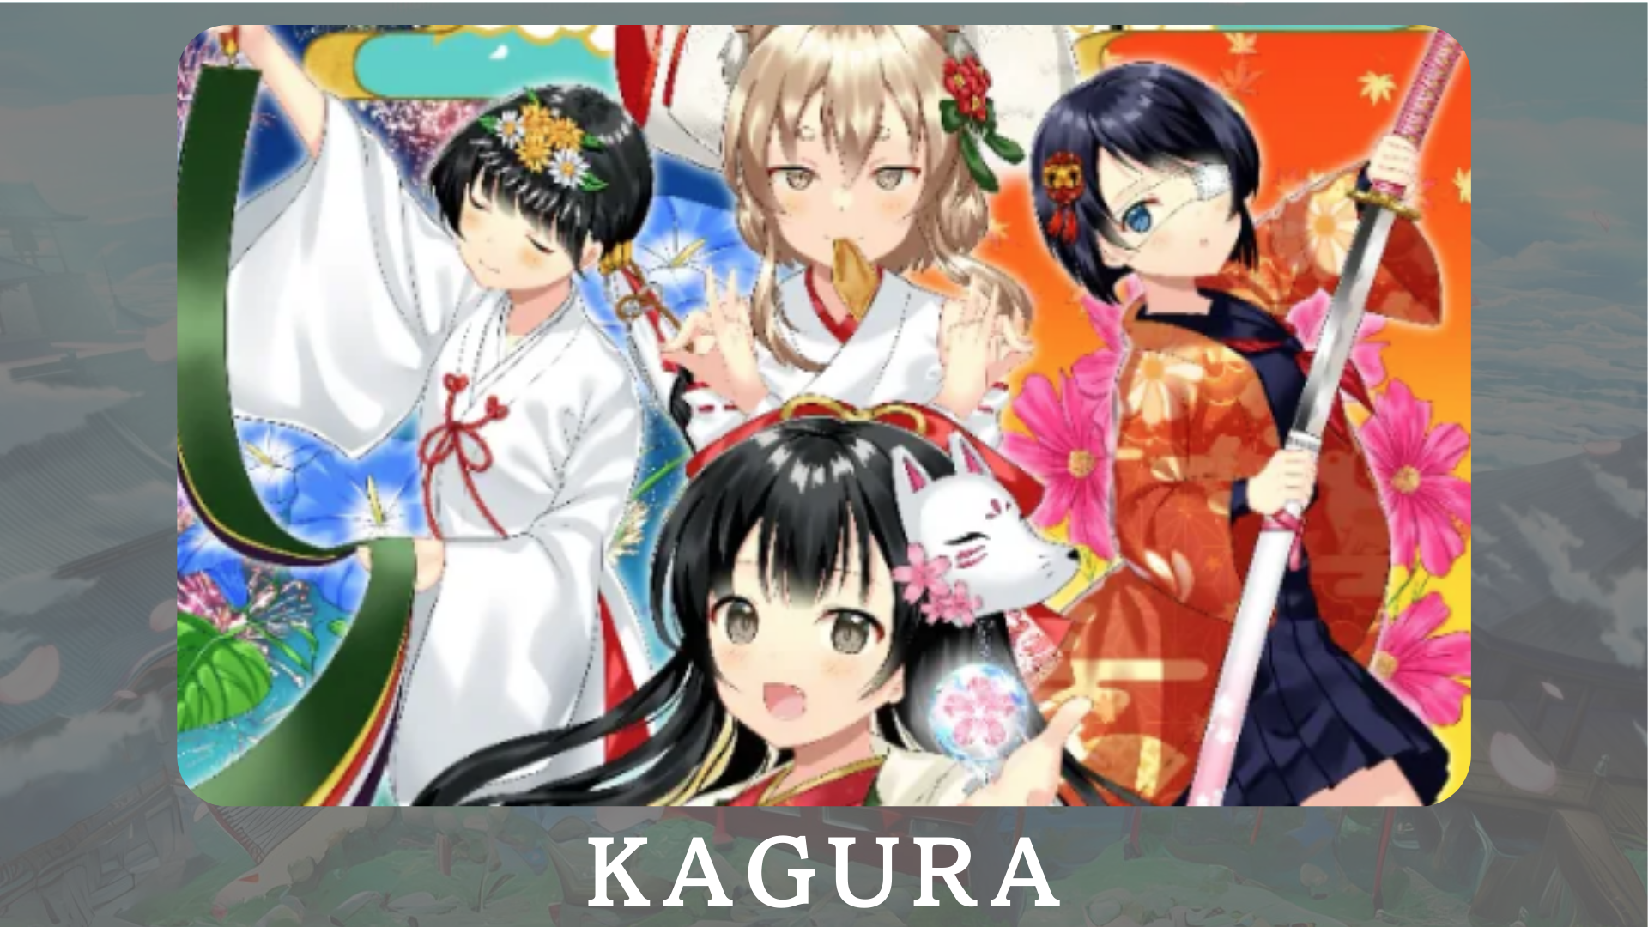
"Kagura" Japon kültürünü dünyaya iletmeyi amaçlayan resmi Japon Japon markasıdır.Özel Nadeshiko Gakuen'in "Japon Kültür Kulübü Öğrenme" aracılığıyla, Japon geleneği ve kültürünü tanıtan bir manga olan Kagkomi'yi serileştiriyoruz.
Resmi Site: https: //japanftmuseum.com/kagura
Resmi X Hesabı: https: //twitter.com/kagurajpn
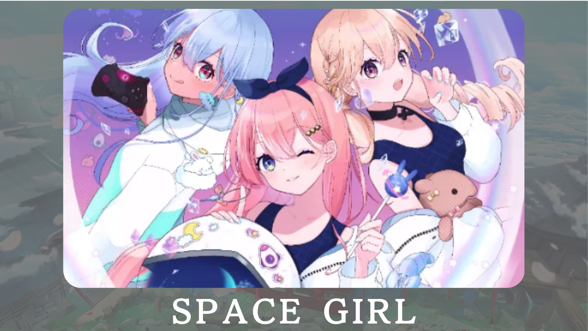
"Uzay Girl" uzay temalı bir projedir ve yaratıcısı "Kin No Ono", NFT aracılığıyla evrenin derin sevgisini geniş bir şekilde aktardı.Amaç, evrenin tutkusunu paylaşmak ve birçok insanla paylaşmaktır.Gelecekte, projenin cazibesini daha da genişletecek olan VTuber ve oyunlara karakterler sunmayı planlıyoruz.
Resmi Site: https: //japanftmuseum.com/spacegirl
Resmi X Hesabı: https: //twitter.com/spacegirlab
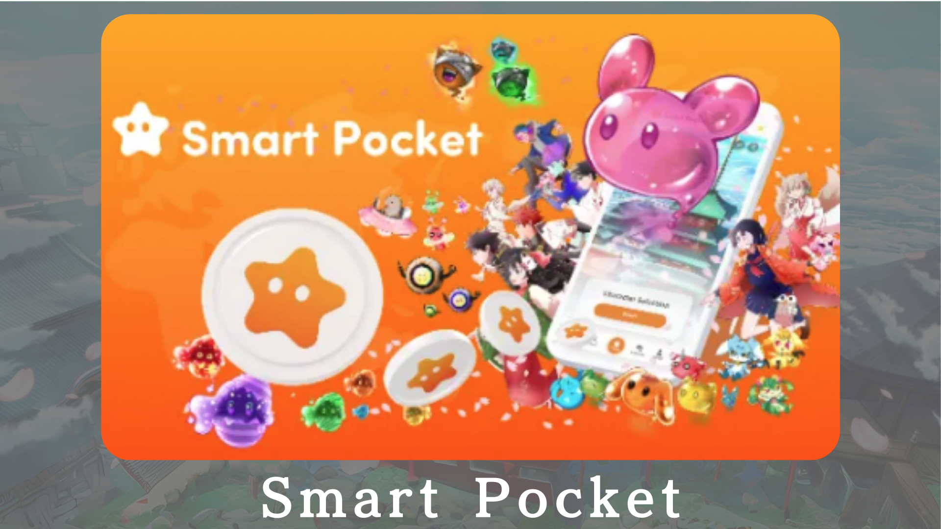
"Akıllı Cep", kullanıcıların etkinlikler ve belirli NFT işlemleri aracılığıyla puan kazanmalarını sağlayan bir durumdur.Bu noktalar akıllı cep resmi NFT için değiştirilebilir ve hedef NFT'yi tutarak jetonlar alabilirsiniz.Buna ek olarak, görev etkinliklerine katılarak ve NFT alıp satarak puanları artırmanıza izin veren devrimci bir sistemdir.
Resmi Site: https: //smapacket.com/jp
Resmi X Hesabı: https: //twitter.com/smapocket
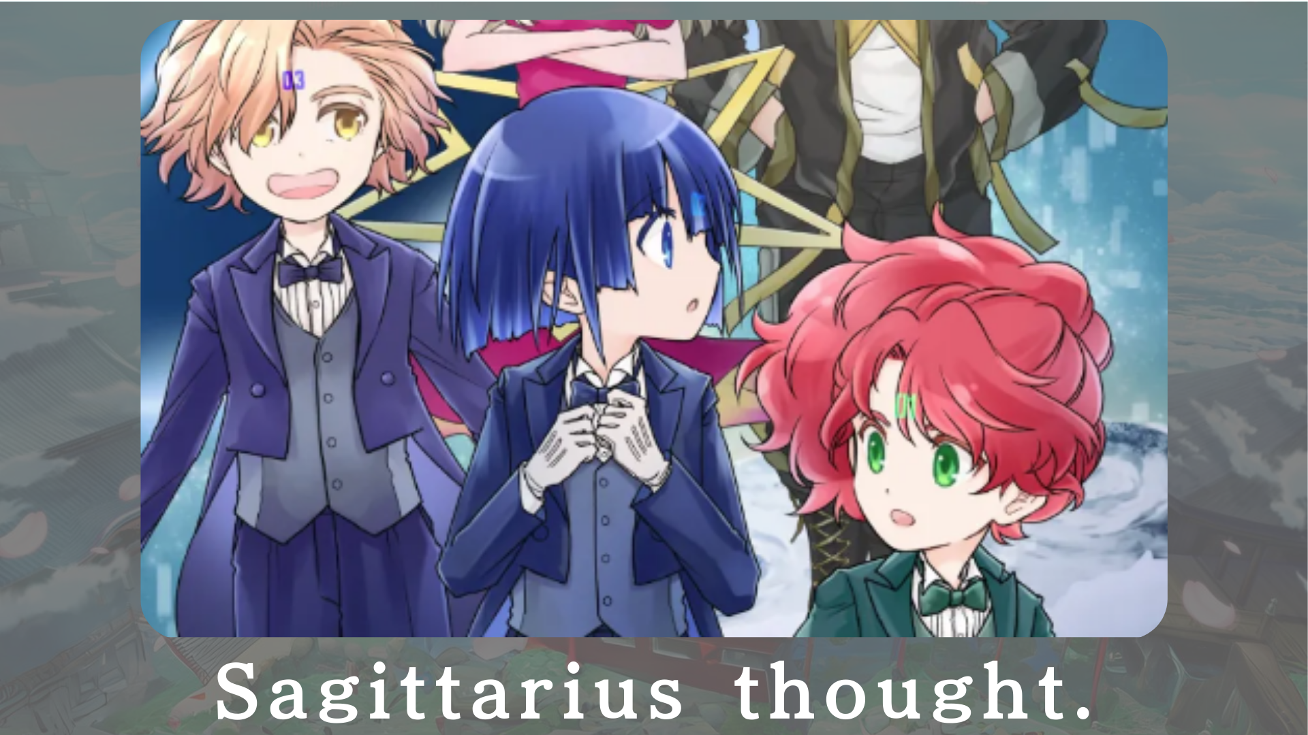
"Sagitarius'u düşündüm-", en uzak bir gelecek olan uzay aracı Sajitarius'taki kabarık günleri tasvir eden bir bilim kurgu manga projesidir.Gelecekte karakterler NFT olarak satılacak.
Resmi Site: https: //sagittariusthout.com/
Resmi X Hesabı: https: //twitter.com/sagittariusip? S = 21
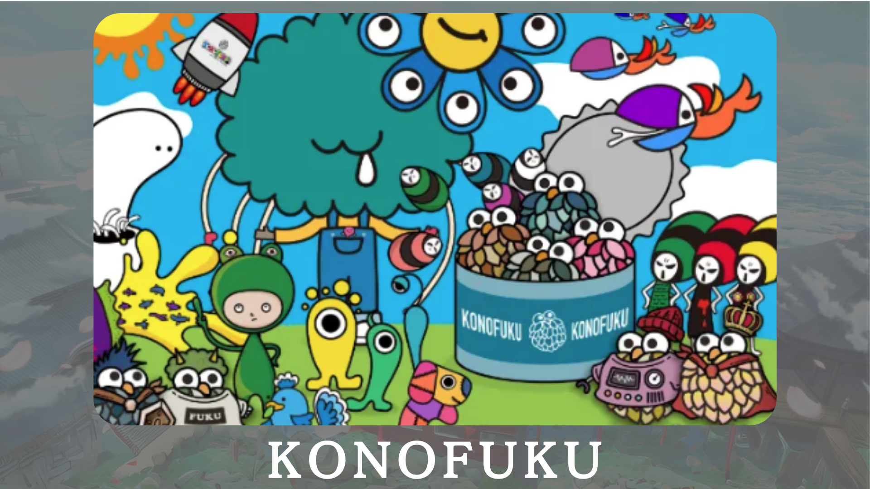
"Konofuku" esas olarak iyi şanslar taşıyan baykuş karakterleri üzerinde geliştirilmiştir.Kullanıcılar size uygun bir şifa rengi seçebilir.Kişisel karakterler günlük olarak mutluluk sağlar.
Resmi Site: https: //lucky-art.net/
Resmi X Hesabı: https: //twitter.com/lucky_sunrise8
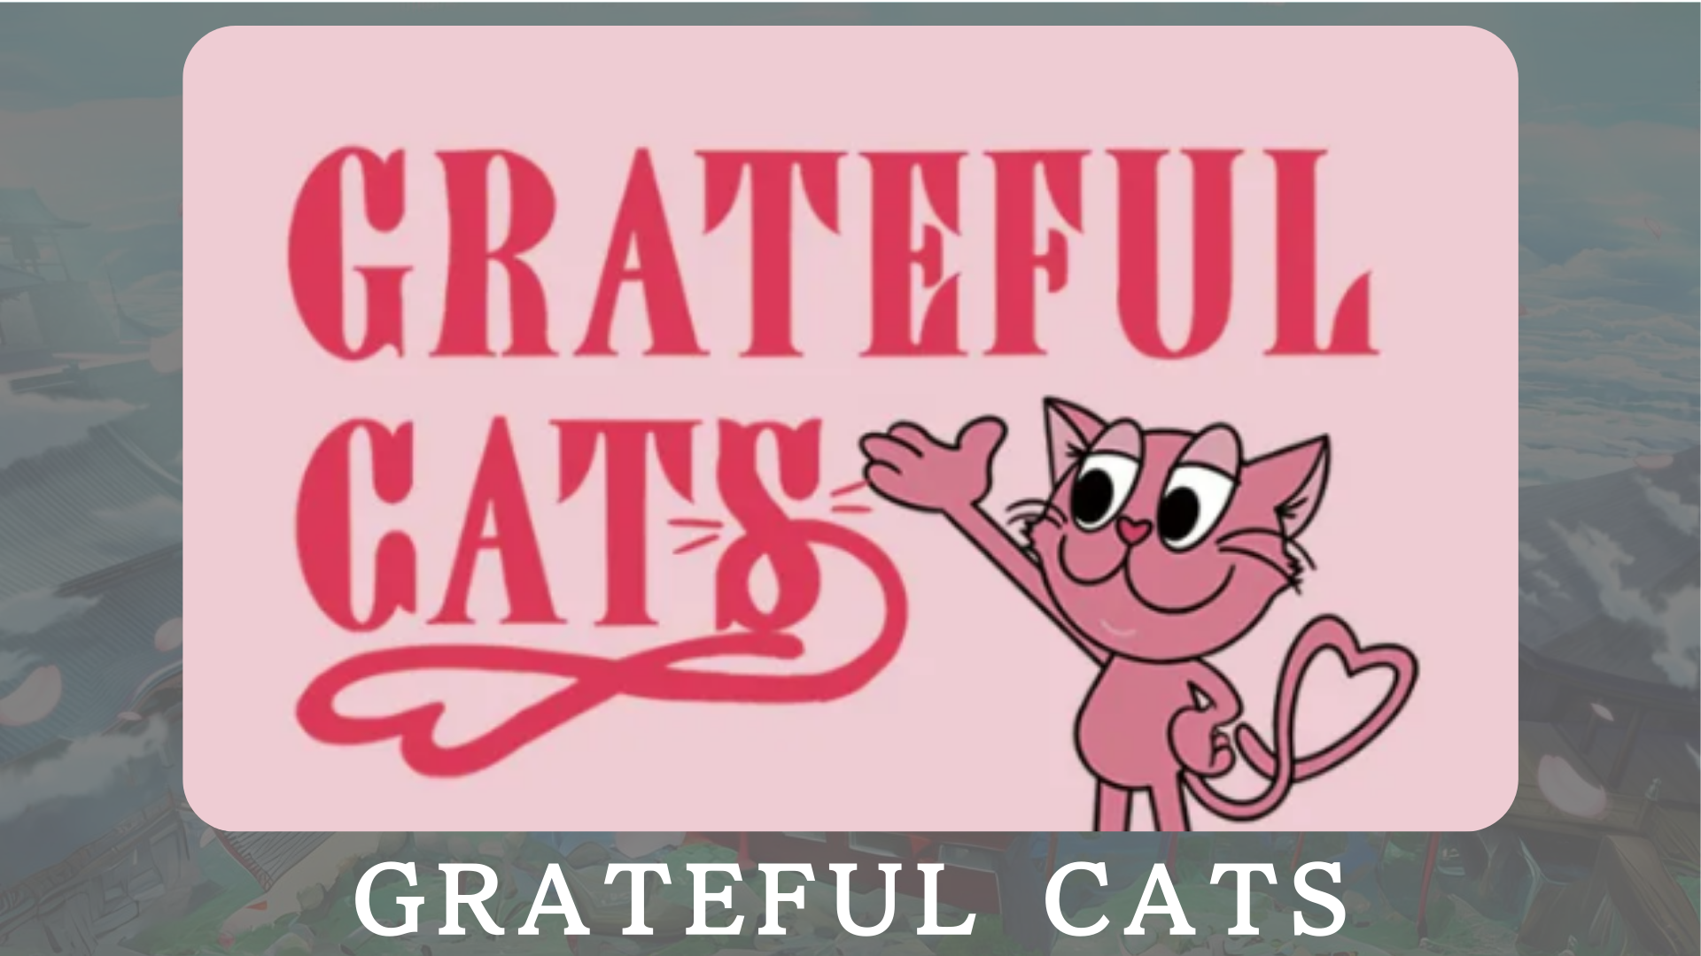
"Minnettar Kediler", günlük mutluluğa teşekkür etmek için AR teknolojisini kullanan bir projedir.Karakterler her zaman gülümsüyor ve küçük mutluluğa değer vermenin önemini öğretiyor.Minnettar kedilerle birlikte, günlük hayatınızda hissettiğiniz mutluluk için teşekkür ederiz ve olumlu duygularınızı paylaşın.
Resmi Site: https: //japandao.jp/gfc
Resmi X Hesabı: https: //twitter.com/gratulcatsip
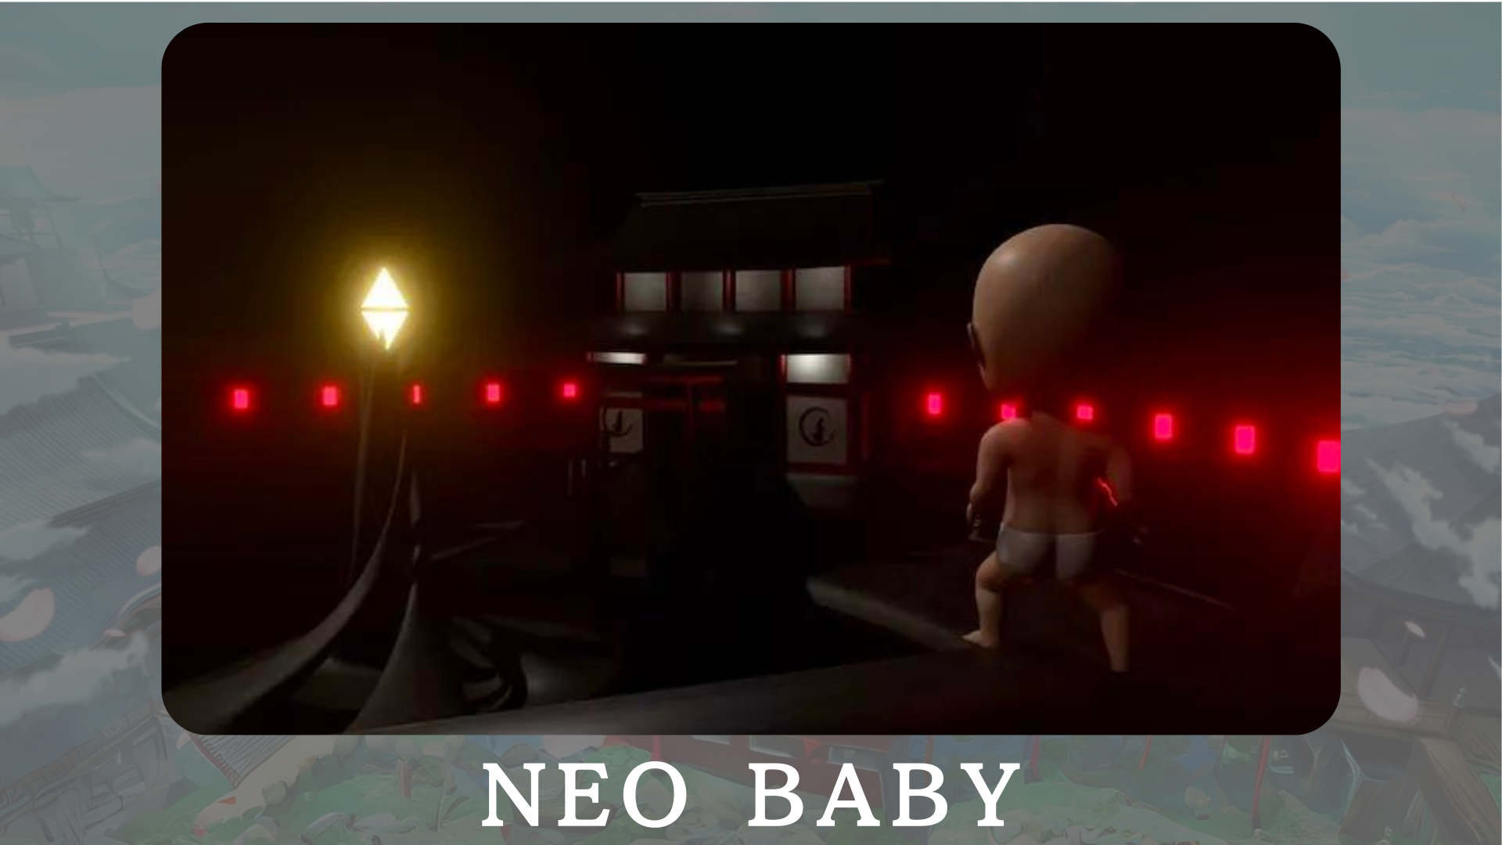
"Neo Baby", yeni çağdan gelen bebekler teması ile üretken bir 3dnft koleksiyonudur."Olasılık sonsuzdur" sloganı altında, dünyaya enerji ve cesaret vermeyi amaçlıyoruz.
Resmi Site: https: //japanftmuseum.com/neobaby
Resmi X Hesabı: https: //twitter.com/neobabynft
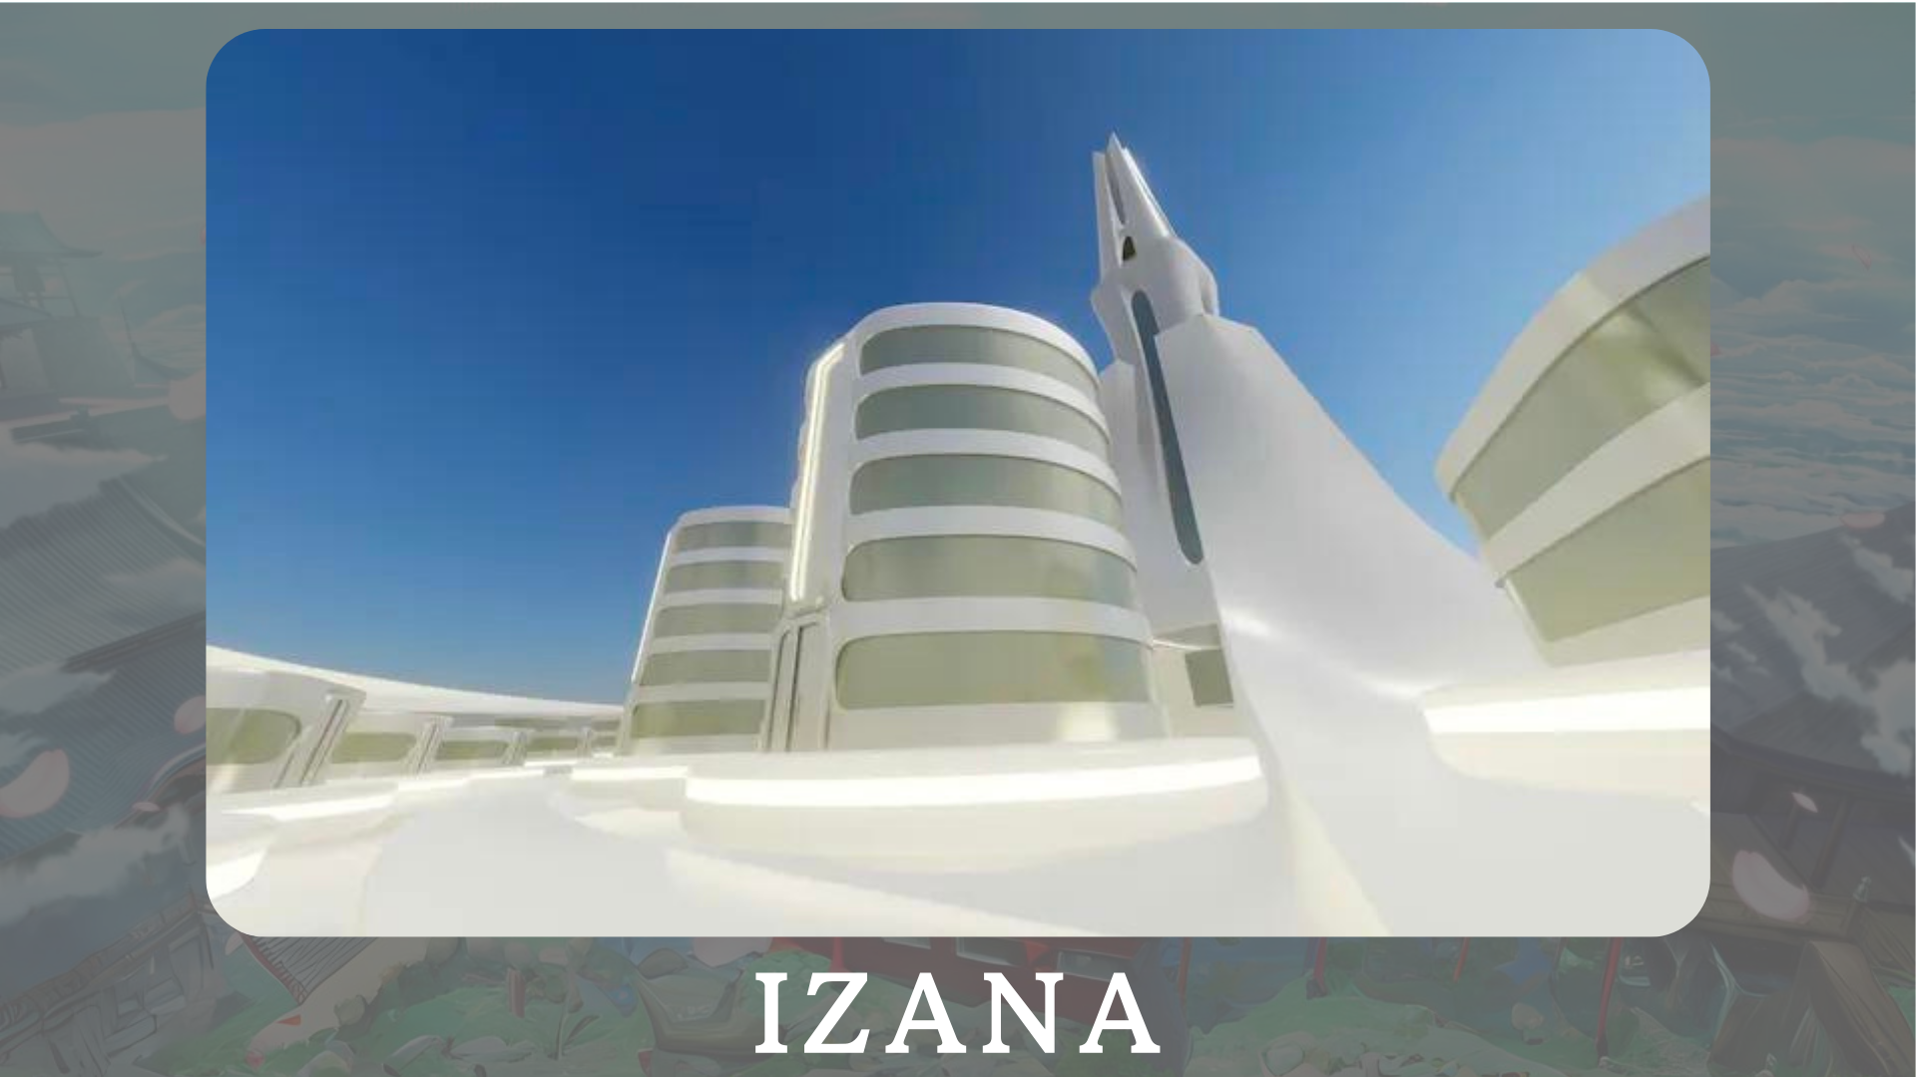
"Izana", çeşitli NFT markalarının, müzik NFT kasabalarının ve NFT ile ilgili ofislerin, özellikle Japonya Dao Tower'da toplandığı bir kasaba olarak planlanmaktadır.Buna ek olarak, metavacıların potansiyelini genişleten olaylar ve sergiler planlanmaktadır.
Resmi Site: https: //japanftmuseum.com/izana
özet
Bu Japandao dergisinde Japonya Dao tarafından geliştirilen çeşitli projeleri tanıttık.Bu vesileyle, Japonya DAO projelerinden birine adım atmanızı ve cazibeyi doğrudan deneyimlemenizi istiyorum.Yeni keşifler sizi animasyon, manga, müzik ve oyunlarla bekliyor.
Japonya Dao Magazine, Japonya DAO hakkında en son bilgileri ve projeler hakkında ayrıntılı bilgileri sunacak.Japonya DAO ile ilgileniyorsanız, lütfen "Japan Dao Magazine" ile resmi X hesabını takip edin.
Resmi X Hesabı: https: //twitter.com/japannftmuseum
Resmi uyumsuzluk: https://discord.com/invite/japandao
Resmi Instagram: https: //www.instagram.com/japannftmuseum/

